INFORME DE FISCALIZACIÓN AMBIENTAL

INSPECCIÓN AMBIENTAL

“ECOPRIAL”

DFZ-2014-377-X-RCA-IA

 | Nombre | Firma
Aprobado | Eduardo Rodríguez S.
Revisado | Juan Harries Muñoz
Elaborado | José Moraga Emhardt

Tabla de Contenidos
Tabla de Contenidos 2
1. RESUMEN. 3
2. IDENTIFICACIÓN DEL PROYECTO, INSTALACIÓN, ACTIVIDAD O FUENTE FISCALIZADA 4
2.1. Antecedentes Generales 4
2.2. Ubicación y Layout 5
3. INSTRUMENTOS DE GESTIÓN AMBIENTAL QUE REGULAN LA ACTIVIDAD FISCALIZADA. 7
4. ANTECEDENTES DE LA ACTIVIDAD DE FISCALIZACIÓN. 9
4.1. Motivo de la Actividad de Fiscalización. 9
4.2. Materia Específica Objeto de la Fiscalización Ambiental. 9
4.3. Aspectos relativos a la ejecución de la Inspección Ambiental. 9
4.3.1. Primer día de inspección. 9
4.3.2. Esquema de recorrido. 10
4.3.3. Detalle del Recorrido de la Inspección. 10
4.4. Aspectos relativos al Seguimiento Ambiental 11
4.4.1. Documentos Revisados 11
5. HECHOS CONSTATADOS. 11
5.1. Cerco perimetral. 11
5.2. Manejo de aguas lluvias. 13
5.3. Intervención o Afectación de Cursos de agua. 16
5.4. Control de residuos que ingresan al establecimiento. 17
5.5. Manejo de RILes. 22
5.6. Manejo de residuos. 24
5.7. Manejo de biogas. 31
6. OTROS HECHOS. 33
7. CONCLUSIONES. 34
8. DOCUMENTACIÓN SOLICITADA Y ENTREGADA. 40
9. ANEXOS. 41

RESUMEN.

El presente documento da cuenta de los resultados de la actividad de fiscalización ambiental realizada por la Superintendencia del Medio Ambiente (SMA), junto a la Secretaría Regional Ministerial de Salud de la Región de Los Lagos (SEREMI SALUD), al proyecto “Ecoprial”. La actividad de inspección fue desarrollada durante el día 13 de agosto de 2014.

El proyecto está ubicado en el sector de Curaco, km 5.2 de la ruta U-40, comuna de Osorno, provincia de Osorno, Región de los Lagos.

Ecoprial consiste en operar una planta privada para la disposición final y tratamiento de lodos orgánicos no peligrosos provenientes de la agroindustria y de plantas de tratamiento de aguas servidas, además de residuos sólidos provenientes de mataderos de la zona (restos óseos y piel). El tratamiento al que se someten los residuos depende del porcentaje de humedad que presentan al momento de su recepción, pudiendo estos ser dispuestos de forma directa en las celdas o deshidratados previamente por medio del sistema de filtro tornillo si es que su humedad es superior al 75%.

Las materias relevantes objeto de la fiscalización incluyeron: cerco perimetral, manejo de aguas lluvias, intervención o afectación de cursos de agua, control de residuos que ingresan al establecimiento, manejo de RILes, manejo de residuos y manejo de biogás.

Entre los hechos constatados que representan no conformidades se encuentran: No implementar cerco perimetral, No ejecutar plantación de especies nativas, No contar con canalización perimetral de las aguas lluvias alrededor de las celdas, No contar con monitoreo de aguas subterráneas, No acreditar humedad de los lodos que se recepcionan, No realizar medición insitu de la humedad de lodos recepcionados, No acreditar la humedad de los lodos dispuestos, No deshidratar lodos recepcionados con humedad superiores a 75%, No contar con estanques para contingencia de RILes, Disponer en la misma celda operativa residuos de mataderos y lodos, No reportar incidente ambiental a la SMA, Problemas de impermeabilización en celdas operativas, Celdas selladas sin la cobertura comprometida, Problemas de trazabilidad de registros, No remitir monitoreo de aguas subterráneas a la SMA e Inadecuada implementación para el manejo de biogás.

IDENTIFICACIÓN DEL PROYECTO, INSTALACIÓN, ACTIVIDAD O FUENTE FISCALIZADA

Antecedentes Generales

Identificación de la actividad, instalación, proyecto o fuente fiscalizada:
Ecoprial

Región: Los Lagos | Ubicación específica de la actividad, proyecto o fuente fiscalizada:  A 5.2 km de la ciudad de Osorno, por la carretera U-40, en el sector Curaco.
Provincia: Osorno

Comuna: Osorno
Titular de la actividad, instalación, proyecto o fuente fiscalizada:  Asesorías Los Olivos S.A | RUT o RUN:  76.007.524-8
Domicilio titular:  Avenida Pilauco Nº 1200, Casilla 835, Osorno. | Correo electrónico:  secretaria@ecoprial.cl
Teléfono:
56 (64)-2202572
Identificación del representante legal:  Raúl Albrecht Barrientos | RUT o RUN:  5.836.731-1
Domicilio representante legal:  Avenida Pilauco Nº 1200, Casilla 835, Osorno | Correo electrónico: secretaria@ecoprial.cl
 | Teléfono: 56 (64)-2202572
Fase de la actividad, proyecto o fuente fiscalizada: Operación

Ubicación y Layout

Figura 1. Mapa de ubicación local (Fuente: www.ecoprial.cl).

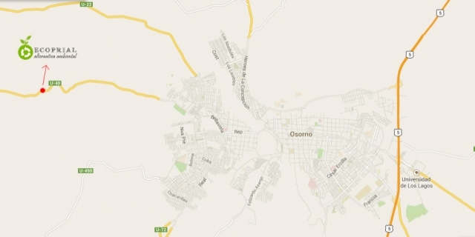
Coordenadas UTM de referencia (En DATUM WGS 84)
Datum: WGS84 | Huso: 18 | UTM N: 5.508.228 | UTM E: 650.550
Ruta de acceso: Desde Osorno por la Ruta U-40, avanzar aproximadamente 5,2 kilómetros hasta el acceso que queda al costado derecho de la ruta U-40 en el sector de Curaco.

Figura 2. Layout del proyecto (Fuente: Elaboración propia en base a Google Earth, 2014).

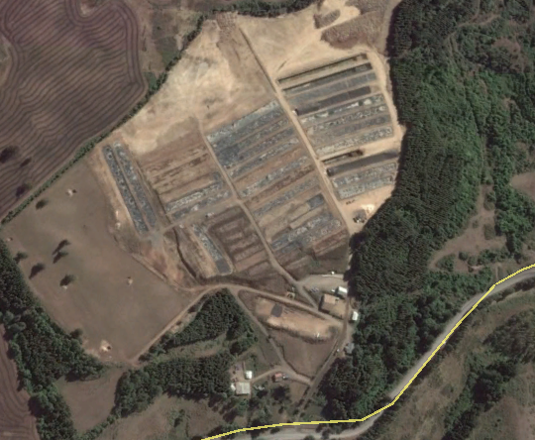
Celdas Selladas
Celdas Operativas

INSTRUMENTOS DE GESTIÓN AMBIENTAL QUE REGULAN LA ACTIVIDAD FISCALIZADA.

Identificación de Instrumentos de Gestión Ambiental que regulan la actividad, proyecto o fuente fiscalizada.

N° | Tipo de instrumento | N°/  Descripción | Fecha | Comisión / Institución | Nombre de la actividad, proyecto o fuente regulada | Comentarios | Instrumento fiscalizado
1 | RCA | 89 | 2009 | COREMA Región de Los Lagos | DIA ”Planta de Disposición Final de Residuos Industriales” | * Carta SEA Región de Los Lagos N° 100, del 27 de enero de 2010 indica que, ampliar la longitud de las celdas no debe ingresar al SEIA (ver Anexo 2).  * Carta SEA Región de Los Lagos N° 101, del 27 de enero de 2010 indica que, a) disponer lodos con humedad superior al 75% debe debe ingresar al SEIA; b) Reemplazar tambores con bolones por tubo de drenaje, corrugado y perforado no debe ingresar al SEIA; c) Disponder lodos de actividades del área acuícola no debe ingresar al SEIA; d) No acepta reducir el número de estaciones del monitoreo de aguas subterráneas y e) acepta certificado semanal emitido por cada planta de tratamiento de aguas servidas con especificaciones físico-químicas(ver Anexo 2).  * Carta SEA Región de Los Lagos N° 98, del 18 de noviembre de 2010 indica que, disponer lodos de sanitarias de hasta un 90% de humedad debe ingresar al SEIA (ver Anexo 2). | SI
2 | RCA | 15 | 2011 | COEVA Región de Los Lagos | DIA”Bodega para el almacenamiento transitorio de residuos industriales de terceros” |  | NO
3 | RCA | 346 | 2012 | COEVA Región de Los Lagos | DIA”Mejoramiento Planta de Disposición Final de Residuos Industriales” |  | NO

ANTECEDENTES DE LA ACTIVIDAD DE FISCALIZACIÓN.

Motivo de la Actividad de Fiscalización.

Motivo:  Programada | Descripción del motivo:  Según Resolución SMA N°4/2014 que fija Programa y Subprogramas Sectoriales de Fiscalización Ambiental de Resoluciones de Calificación Ambiental para el año 2014.

Materia Específica Objeto de la Fiscalización Ambiental.

- Cerco perimetral
- Manejo de aguas lluvias
- Intervención o Afectación de Cursos de agua
- Control de residuos que ingresan al establecimiento
- Manejo de RILes
- Manejo de residuos
- Manejo de biogás

Aspectos relativos a la ejecución de la Inspección Ambiental.

Primer día de inspección.

Fecha de realización:  13 de agosto de 2014 | Hora de inicio:  09:48 |  | Hora de finalización:  12:50
Fiscalizador encargado de la actividad:  José Moraga Emhardt |  |  | Órgano:  SMA
Fiscalizadores participantes:  Carla Quiroz Rubio  Raúl Bastidas Solís |  |  | Órgano(s):  SEREMI SALUD  SEREMI SALUD
Existió oposición al ingreso: NO |  | Existió auxilio de fuerza pública: NO
Existió colaboración por parte de los fiscalizados: SI |  | Existió trato respetuoso y deferente: SI
Entrega de antecedentes solicitados: SI |  | Entrega de acta: Sí, ver Anexo 1
Observaciones: -----

Esquema de recorrido.

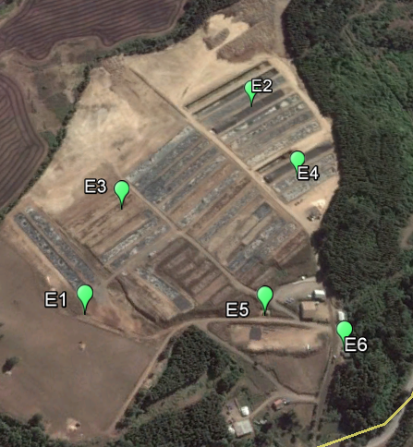

Detalle del Recorrido de la Inspección.

N° de estación | Nombre del sector | Descripción estación
1 | Cierre perimetral | Sector que corresponde al perímetro de la planta Ecoprial.
2 | Celdas | Sectores de la instalación que cuentan con frentes de trabajo diario, con disposición y cobertura definitiva y en construcción para su posterior utilización.
3 | Aguas lluvias | Canales de contorno perimetrales a las celdas destinados al manejo de las aguas lluvias.
4 | Gases | Sector de generación de gases (biogás).
5 | RILes | Sector de acumulación de residuos líquidos que se generan en la planta Ecoprial.
6 | Oficina | Lugar de reunión informativa de la fiscalización.

Aspectos relativos al Seguimiento Ambiental

Documentos Revisados

No se han reportado por parte del titular documentos vinculados al seguimiento ambiental del proyecto considerado en la actividad de fiscalización.

Nombre del informe(es) revisado (s) | Aspecto ambiental relevante | Código SSA | Fecha de recepción documento | Periodo que reporta |  | Organismo encomendado | Organismo revisor | Estado de conformidad | N° de hecho constatado
 |  |  |  | Desde | Hasta

HECHOS CONSTATADOS.

Cerco perimetral.

Número de hecho constatado: 1 | Estación N°: 1
Documentación entregada:
Exigencia (s):.
- Extracto Considerando 3.3.b.8 RCA N° 89/2009
Todo el perímetro que corresponde a la Planta será cerrado mediante un cerco de madera de 2 metros de altura con malla metálica, con el fin de evitar el paso de animales y personas que transiten por el sector.Siguiendo el trazado del cierre y por el costado externo del área, se mantendrá una pantalla vegetal compuesta por árboles y arbustos presentes en el sector cuyo objetivo será minimizar el impacto visual del proyecto. En tanto que en los sectores desprovistos de vegetación se plantaran árboles correspondientes a especies nativas.
Hecho (s):
- Durante la actividad de inspección, se realizó recorrido del perímetro de la instalación observándose en el lado este la existencia de un cierre perimetral predial el cual estaba compuesto de polines con alambre y una pantalla vegetal de eucaliptus.
- En el lado suroeste se observó un cierre perimetral de la instalación de polines con malla ursus con una altura promedio del cerco de 1,5 mts; también durante el recorrido se constató su irregularidad en su construcción (no existía en algunos tramos y en otros estaba compuesto de cerco de estacas con alambre de púas). Además de no observarse la plantación de especies nativas en este sector de la instalación.

Registros
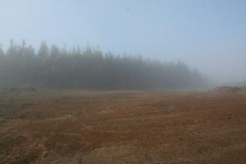 |  |  | 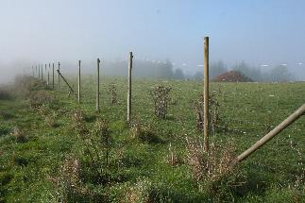
Fotografía 1. | Fecha: 13-08-2014 |  | Fotografía 2. | Fecha: 13-08-2014
Coordenadas DATUM WGS84 HUSO | Coordenada Norte: | Coordenada Este: | Coordenadas DATUM WGS84 HUSO | Coordenada Norte: | Coordenada Este:
Descripción medio de prueba: Al fondo se observa pantalla vegetal de eucaliptus la cual forma parte de los deslindes del predio |  |  | Descripción medio de prueba: Cierre perimetral en el lado suroeste de la instalación.
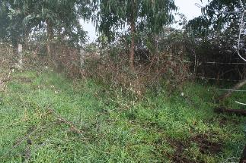 |  |  | 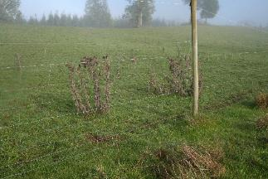
Fotografía 3. | Fecha: 13-08-2014 |  | Fotografía 4. | Fecha: 13-08-2014
Coordenadas DATUM WGS84 HUSO | Coordenada Norte: | Coordenada Este: | Coordenadas DATUM WGS84 HUSO | Coordenada Norte: | Coordenada Este:
Descripción medio de prueba: Cierre perimetral en el lado norte compuesto de estacas y alambre de púas. |  |  | Descripción medio de prueba: Se observa que no existe la plantación de especies nativas en el lado suroeste de instalación.

Manejo de aguas lluvias.

Número de hecho constatado: 2 | Estación N°: 3
Documentación entregada:
Exigencia (s):
- Extracto Considerando 3.3.b.3 RCA N° 89/2009
Se implementará un sistema de manejo de las aguas lluvias para impedir el ingreso de las aguas lluvias a las celdas, este sistema constará de zanjas que bordearán las celdas de disposición final. Estas zanjas estarán conformadas con bolones de 2” de diámetro y poseerán las siguientes dimensiones:
Ancho basal: 30 cm
Ancho Superficial: 40 cm
Altura: 50 cm

- Extracto Considerando 3.3.b.3 RCA N° 89/2009
Como manera de evitar la infiltración de las aguas lluvias a las celdas de disposición en uso, estas se encontrarán totalmente techadas, con un sistema de techo móvil, estructurada en perfiles rectangulares metálicos y cubiertos exteriormente por una lona impermeable. (Anexo 8. Plano Techo Móvil o Liviano).
Hecho (s):
- Durante la actividad de inspección, se observó que no existe un sistema de manejo de aguas lluvias implementado en todas las celdas (selladas, operativas y en construcción), constatándose en algunos tramos el escurrimiento superficial de lixiviados hacia terreno adyacente como consecuencia de no contar con la canalización de aguas lluvias comprometida mediante zanjas perimetrales en cuanto a dimensiones y composición de materiales. En las celdas operativas se observó rotura de la lona del techo móvil.

Registros
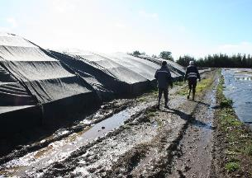 |  |  | 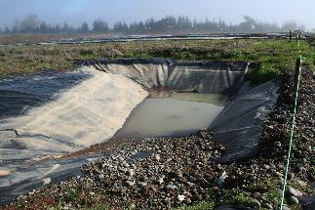
Fotografía 5. | Fecha: 13-08-2014 |  | Fotografía 6. | Fecha: 13-08-2014
Coordenadas DATUM WGS84 HUSO | Coordenada Norte: | Coordenada Este: | Coordenadas DATUM WGS84 HUSO | Coordenada Norte: | Coordenada Este:
Descripción medio de prueba: Se evidencia que en la celda operativa no existe canalización de aguas lluvias. |  |  | Descripción medio de prueba: Acumulación de aguas lluvias sobre celda sellada.
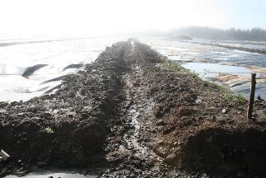 |  |  | 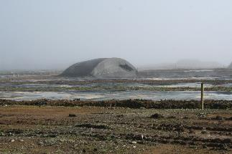
Fotografía 7. | Fecha: 13-08-2014 |  | Fotografía 8. | Fecha: 13-08-2014
Coordenadas DATUM WGS84 HUSO | Coordenada Norte: | Coordenada Este: | Coordenadas DATUM WGS84 HUSO | Coordenada Norte: | Coordenada Este:
Descripción medio de prueba: Se observa que zanja no posee ni las dimensiones ni materiales comprometidos. |  |  | Descripción medio de prueba: Se aprecia rotura en lona de techo móvil instalado en celda en uso.

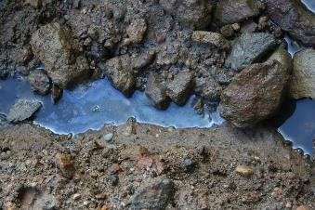 |  |  | 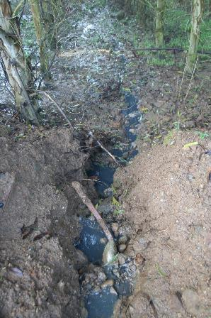
Fotografía 9. | Fecha: 13-08-2014 |  | Fotografía 10. | Fecha: 13-08-2014
Coordenadas DATUM WGS84 HUSO | Coordenada Norte: | Coordenada Este: | Coordenadas DATUM WGS84 HUSO | Coordenada Norte: | Coordenada Este:
Descripción medio de prueba: Presencia de lixiviados. |  |  | Descripción medio de prueba: Se observa escurrimiento superficial de lixiviados hacia terreno adyacente.

Intervención o Afectación de Cursos de agua.

Número de hecho constatado: 3 | Estación N°: 6
Documentación entregada:
Exigencia (s):
a. Extracto Considerando 3.3.c.4) RCA N° 89/2009
Respecto al monitoreo de las aguas subterráneas, se tiene que: El proyecto tiene un Plan de Monitoreo descrito en el Anexo “XII” de la Adenda 1, dentro del Plan de monitoreo de aguas subterráneas se incluirá además, los parámetros de conductividad, DQO y pH. Además las muestras serán tomadas a la profundidad del acuífero principal, esta profundidad será adjuntada en cada informe de monitoreo.
- Anexo “XII” de la Adenda Nº 1 en respuesta a la Solicitud de Aclaraciones, Rectificaciones o Ampliaciones a la Declaración de Impacto Ambiental del Proyecto "Planta de Disposición Final de Residuos Industriales ECOPRIAL"
2.5 Frecuencia de Monitoreo
El monitoreo desarrollado simultáneamente en las estaciones de agua subterránea y en el curso de agua superficial contempla una frecuencia semestral, debiendo desarrollarse en los meses de julio y marzo, de cada año.
2.6 Parámetros de Estudio
Se recomienda mantener en estudio los siguientes parámetros:
Indicadores Fisicoquímicos: Inorgánicos (Nitrito y Nitratos), Orgánicos (Aceites y Grasas), Nutrientes (Nitrógeno Total Kjeldahl, Fósforo) y Metales (Plomo y Zinc).
Indicadores Biólógicos: Coliformes fecales y Coliformes totales y DBO5 (esté último solo para el caso de las 3 estaciones del curso de agua superficial).
Hecho (s):
- Durante la actividad de inspección, se constató en la revisión documental que el último monitoreo de aguas subterráneas corresponde a agosto de 2012.

Control de residuos que ingresan al establecimiento.

Número de hecho constatado: 4 | Estación N°: 6
Documentación entregada:
Mediante acta de inspección del 13/08/2014, se requiere al titular (ver Anexo 1):
Análisis químico de lodos, copia legalizada de laboratorio desde enero del 2013 a agosto de 2014
Layout actualizado de celdas
• Mediante Carta ASESORÍAS LOS OLIVOS S.A. S/N° del 01/10/2014 el titular remite a la SMA:
- Informe de ensayo N° 1998039 elaborado por Análisis Ambientales S.A que ampara muestra de lodo con fecha de muestreo 23 de noviembre de 2012 .
- Layout (ver anexo 3)
Exigencia (s):
- Extracto Considerando 3.2.a.2) RCA N° 89/2009
Los lodos recepcionados deberán estar previamente caracterizados por parte de los generadores, lo que asegurará un correcto manejo ambiental. El titular exigirá a los usuarios el análisis químico de los lodos a depositar mediante copia legalizada del informe de laboratorio, como requisito previo a su recepción, el cual estará disponible en las oficinas administrativas de la planta. Los análisis exigidos serán aquellos dispuestos en la Norma para lodos no peligrosos, la cual aún no se encuentra aprobada.

Además de la humedad que indique el informe de laboratorio de cada empresa (cliente), una vez que el camión ingrese a la planta para disponer el lodo, este será inspeccionado a través de un análisis in situ por medio de un instrumento analizador de humedad con el fin de corroborar la humedad del lodo y darle el correspondiente tratamiento.

- Extracto Considerando 3.3.b.6) RCA N° 89/2009
Durante la etapa operativa del proyecto Planta de Disposición Final de Residuos Industriales ECOPRIAL, se contará con un control de acceso de camiones y personas al recinto, de manera de evitar el acceso de toda persona ajena a las actividades de la Planta.
El personal administrativo llevará el control de ingreso de camiones, recopilando los siguientes datos:
Fecha, hora de ingreso y salida
Datos del transportista: patente del camión, datos del chofer y la empresa
Origen de residuos
Cantidad de residuos en m3 y Toneladas.
Observaciones

- Extracto Considerando 3.3.b.6) RCA N° 89/2009
Estos datos estarán disponibles en las oficinas de la Planta para ser consultados por entes de organismos del estado de competencia en el tema. Además estos datos contribuirán para llevar una estadística de ocupación de las celdas. En donde además se mantendrá un registro de cada una de ellas en donde se registrará:
Fecha de habilitación de la Celda.
Cantidad de lodos depositados.
Tiempo de utilización.
Fecha de cierre de la celda.
Observaciones adicionales.

- Extracto Considerando 3.3.c.2) RCA N° 89/2009
Los lodos que contengan un porcentaje de humedad inferior o igual al 75%, podrán ser dispuestos inmediatamente dentro de las celdas. En tanto que los lodos que superen este porcentaje de humedad serán deshidratados a través del filtro prensa tornillo con el fin de alcanzar el porcentaje correspondiente para ser dispuestos finalmente en las celdas.

Hecho (s):
- Durante la actividad de inspección, Titular entregó planilla Excel con el control de ingreso de residuos a la instalación desde enero 2013 hasta la fecha de la actividad de inspección ambiental.
- Se constató que el último certificado de lodos corresponde al laboratorio ANAM de fecha 04 de octubre de 2012 y que el último informe técnico de impermeabilización de membrana corresponde a la celda n° 45 emitido por Sohindo Limitada en mayo 2014.
- De la revisión de la planilla de registro de ingreso diario de camiones se constató que no concuerdan con los comprobantes de disposición de rises, lo anterior al comparar los días 31 de julio con el 13 de agosto de 2014..
- Consultado el Sr. Coronado Jefe de Operaciones respecto a la medición de humedad indicó que “no miden la humedad insitu del lodo que ingresa a la instalación y que el filtro prensa no es utilizado para bajar la humedad y que los lodos provenientes de ESSAL llegan con una humedad promedio entre 80-85%”.

Resultado (s) examen de Información:
- Del examen de información de la documentación señalada en la exigencia, es posible indicar que el titular no remitió a la SMA los antecedentes solicitados en el punto 9 del acta de inspección ambiental, específicamente la copia legalizada de los análisis químico de los lodos recepcionados en Ecoprial para el período comprendido entre enero del 2013 a agosto de 2014.
- Al analizar la planilla de ingreso diario de camiones para el proveedor ESSAL se constató que durante el año 2013 ingresaron 393 camiones con un total de 4778,9 m³ de lodos; para los cuales el Titular no tienen ningún respaldo que acredite el porcentaje de humedad con el que cual fueron recepcionados dichos lodos. La misma situación ocurre hasta agosto de 2014 donde han ingresado a la fecha de la actividad 213 camiones del proveedor ESSAL con un total de 2667m³ de lodos de sanitarias que tampoco cuentan con informes de labotarorio que acrediten el porcentaje de humedad de los lodos previo a su disposición (ver Tabla 1).
- Se constató también que el titular no cuenta con los informes de laboratorio (% humedad) para los proveedores: Los Glaciares, Salmonoil, La Portada, Caleta Bay, Essbio, Colún, Nestlé Osorno, Nisa Redes, Pacific Star, Danisco, Salmones Humboldt, Lechera del Lago, AC. Redes Servicios Acuícolas, Redes Patagonia Austral, entre otros, mayores antecedentes de las cantidades de lodos recepcionados(m³), fechas y número de camiones ingresados por proveedor se encuentran en el Anexo 4.
- Respecto del layout actualizado de celdas entregado por el Titular, éste no corresponde a lo solicitado (ver Anexo 3).
- Por otra parte, no es posible efectuar la trazabilidad de los 347 m³ de lodos recepcionados en el mes de mayo de 2014 para los proveedores AC. Redes Servicios Acuícolas y Redes Patagonia Austral en cuanto a su disposión final ya que la planilla de registro ingreso diario de camiones no contempla este antecedente (ver Tabla 2).
- Se constató que este hecho se repite en la planilla de ingreso diario de camiones para otros proveedores: Enero, Febrero y Abril de 2014 para el proveedor ESSAL donde no se señaló la celda de disposición final de los lodos ingresados, mayores antecedentes de Ingreso de lodos por parte de los proveedores en planta Ecoprial en que no se indicó celda de disposición final se encuentran en el Anexo 4.

Registros
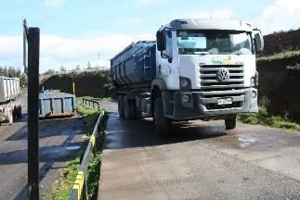 |  |  | 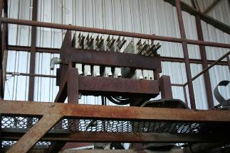
Fotografía 11. | Fecha: 13-08-2014 |  | Fotografía 12. | Fecha: 13-08-2014
Coordenadas DATUM WGS84 HUSO | Coordenada Norte: | Coordenada Este: | Coordenadas DATUM WGS84 HUSO | Coordenada Norte: | Coordenada Este:
Descripción medio de prueba: Sistema de pesaje de camiones en romana, en el caso de provenir desde ESSAL. |  |  | Descripción medio de prueba: Filtro prensa que de acuerdo a lo señalado por el Sr. Coronado Jefe de Operaciones no es utilizado para bajar la humedad de los lodos recepcionados.

Registros
Proveedor | Año | Mes | Tipo residuo | N° total camiones ingresados (mes) | Total mes (m³) lodos | N° Análisis químico de respaldo (Informes de laboratorio legalizados)
ESSAL | 2013 | Enero | Sanitario | 89 | 1185,7 | 0
ESSAL | 2013 | Febrero | Sanitario | 39 | 582 | 0
ESSAL | 2013 | Marzo | Sanitario | 17 | 241,5 | 0
ESSAL | 2013 | Abril | Sanitario | 27 | 362,5 | 0
ESSAL | 2013 | Mayo | Sanitario | 9 | 113 | 0
ESSAL | 2013 | Junio | Sanitario | 32 | 379,5 | 0
ESSAL | 2013 | Julio | Sanitario | 26 | 111 | 0
ESSAL | 2013 | Agosto | Sanitario | 42 | 505 | 0
ESSAL | 2013 | Septiembre | Sanitario | 30 | 358 | 0
ESSAL | 2013 | Octubre | Sanitario | 42 | 459,2 | 0
ESSAL | 2013 | Noviembre | Sanitario | 32 | 388,5 | 0
ESSAL | 2013 | Diciembre | Sanitario | 8 | 93 | 0
ESSAL | 2014 | Enero | Sanitario | 27 | 325,5 | 0
ESSAL | 2014 | Febrero | Sanitario | 17 | 213 | 0
ESSAL | 2014 | Marzo | Sanitario | 26 | 336 | 0
ESSAL | 2014 | Abril | Sanitario | 35 | 426,5 | 0
ESSAL | 2014 | Mayo | Sanitario | 37 | 411 | 0
ESSAL | 2014 | Junio | Sanitario | 25 | 272,5 | 0
ESSAL | 2014 | Julio | Sanitario | 46 | 682,5 | 0
Fuente: Elaboración propia en base a planilla excel del control de ingreso de residuos a la instalación (enero 2013 – agosto 2014)

Tabla 1. | Fecha: 19-11-2014
Descripción medio de prueba: Tabla 1 Ingreso de lodos por parte del proveedor ESSAL.en planta ECOPRIAL durante los años 2013 y 2014.

Registros
Fecha ingreso | Nº Reporte | Hora ingreso | Hora salida | Transporte | Patente | Proveedor | Tipo residuo | Cantidad (m³) | N° Celda
03 mayo | 2770 | 840 | 930 | ABEGON | FJHX94 | AC.REDES SERVICIOS ACUICOLAS | lodos | 25 | Planilla no indica celda de disposición final
06 mayo | 2798 | 1030 | 1115 | ABEGON | FJHX94 | AC.REDES SERVICIOS ACUICOLAS | lodos | 25 | Planilla no indica celda de disposición final
12 mayo | 2284 | 1200 | 1230 | ABEGON | FJHX94 | REDES PATAGONIA AUSTRAL | lodos | 25 | Planilla no indica celda de disposición final
13 mayo | 2289 | 1120 | 1150 | ABEGON | FJHX94 | REDES PATAGONIA AUSTRAL | lodos | 25 | Planilla no indica celda de disposición final
13 mayo | 2839 | 1600 | 1620 | ABEGON | DRVR12 | AC.REDES SERVICIOS ACUICOLAS | lodos | 25 | Planilla no indica celda de disposición final
13 mayo | 2840 | 1800 | 1820 | ABEGON | XN7654 | AC.REDES SERVICIOS ACUICOLAS | lodos | 25 | Planilla no indica celda de disposición final
15-mayo | 2846 | 1100 | 1140 | ABEGON | XN7654 | AC.REDES SERVICIOS ACUICOLAS | lodos | 25 | Planilla no indica celda de disposición final
15 mayo | 2847 | 1145 | 1226 | ABEGON | DRVR12 | AC.REDES SERVICIOS ACUICOLAS | lodos | 25 | Planilla no indica celda de disposición final
29 mayo | 2918 | 1550 | 1620 | ABEGON | XN7654 | AC.REDES SERVICIOS ACUICOLAS | lodos | 24 | Planilla no indica celda de disposición final
30 mayo | 2934 | 800 | 840 | ABEGON | FJHX94 | AC.REDES SERVICIOS ACUICOLAS | lodos | 25 | Planilla no indica celda de disposición final
30 mayo | 2936 | 1100 | 1145 | ABEGON | FJHX94 | AC.REDES SERVICIOS ACUICOLAS | lodos | 25 | Planilla no indica celda de disposición final
31 mayo | 2945 | 1020 | 1055 | ABEGON | XN7654 | AC.REDES SERVICIOS ACUICOLAS | lodos | 24 | Planilla no indica celda de disposición final
31 mayo | 2940 | 800 | 830 | ABEGON | YK5401 | AC.REDES SERVICIOS ACUICOLAS | lodos | 25 | Planilla no indica celda de disposición final
31 mayo | 2946 | 1100 | 1150 | ABEGON | FJHX94 | AC.REDES SERVICIOS ACUICOLAS | lodos | 24 | Planilla no indica celda de disposición final
Fuente: Elaboración propia en base a planilla excel del control de ingreso de residuos a la instalación (enero 2013 – agosto 2014)

Tabla 2. | Fecha: 19-11-2014
Descripción medio de prueba: Tabla 2 Ingreso de lodos por parte de los proveedores AC. Redes Servicios Acuícolas y Redes Patagonia Austral en planta ECOPRIAL para el mes de mayo 2014.

Manejo de RILes.

Número de hecho constatado: 5 | Estación N°: 5 y 6
Documentación entregada:
Exigencia (s):
- Extracto Considerando 3.3.b.5) RCA N° 89/2009
La generación de RILes en este proyecto se debe principalmente al proceso de deshidratación de lodos, a los percolados que se generan en las celdas y al agua proveniente del lavado de tolvas. Los líquidos que se generen dentro de las celdas serán evacuados a través de un sistema de tuberías de forma gravitacional a un estanque de acumulación de 55 m3 construido en fibra de vidrio con agitación constante de manera de evitar la precipitación de conglomerados que pudieran formarse. Este estanque se apoyará en una loza de hormigón armado diseñada para este fin, además contemplará un murete de hormigón el cual cumplirá la función de brocal y así evitar que en caso fortuito los percolados se infiltren al suelo. (Anexo 5. Disposición de Celdas y Redes de RILes).

Tanto los líquidos provenientes del lavado de tolvas como los del proceso de deshidratación serán conducidos a este mismo estanque por medio de un sistema de tuberías.

Para la extracción los RILes del estanque de acumulación, se proveerá de la instalación de un sistema de bombas que permitirán impulsar los RILes a los camiones que trasladen estos líquidos para ser tratados en la planta de tratamiento de ESSAL Osorno. (Anexo 10. Certificado de factibilidad de ESSAL).

b. Extracto Considerando 3.3.c.5) RCA N° 89/2009
Para la contención de los Riles el proyecto contempla 2 estanques acumuladores de Riles los que están descritos en los Antecedentes presentados.

Hecho (s):
- Durante la actividad de inspección, se constató la existencia de 2 estanques de RILes con capacidad de 50000 litros aproximadamente los cuales contaban con pretil de contención.
- Consultado el Sr. Coronado Jefe de Operaciones Ecoprial por estanques de contención de RILes en caso de contingencia indicó “que no cuentan con ellos y que en esos casos se cierran las llaves de corte”. Además señaló “que los RILes son llevados a ESSAL y que el lavado de las tolvas se efectúa en bodega desde donde mediante bomba se cargan en forma directa a los camiones y en el caso de los RILes se conducen por medio de tubería”.
- Se revisaron los registros de despacho de RILes a ESSAL en donde se constató que no existe periodicidad en el retiro de éstos; además de no coincidir la fecha de despacho de RILes desde Ecoprial con la fecha de recepción en ESSAL; lo anterior en el caso de la planilla n° 579 que indicó como fecha de salida de RILes desde Ecoprial el 04 de agosto de 2014 siendo recepcionados el día 13 de agosto de 2014 en ESSAL.

Registros
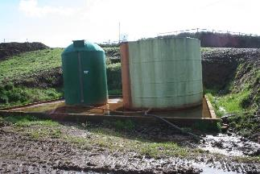 |  |  | 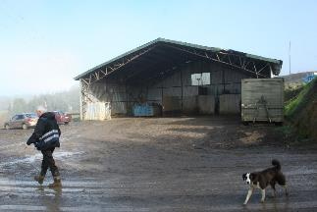
Fotografía 13. | Fecha: 13-08-2014 |  | Fotografía 14. | Fecha: 13-08-2014
Coordenadas DATUM WGS84 HUSO | Coordenada Norte: | Coordenada Este: | Coordenadas DATUM WGS84 HUSO | Coordenada Norte: | Coordenada Este:
Descripción medio de prueba: Estanques de RILes, sobre loza de hormigón y con pretil de contención. |  |  | Descripción medio de prueba: Al fondo bodega para lavado de tolvas de camiones.

Manejo de residuos.

Número de hecho constatado: 6 | Estación N°: 2 y 6
Documentación entregada:
Exigencia (s):
a. Extracto Considerando 3.3.c.1) RCA N° 89/2009
Además de los lodos, la planta recepcionará residuos sólidos no peligrosos provenientes de mataderos (restos óseos y piel), los cuales serán dispuestos en celdas diferentes de donde se recepcionarán los lodos.

- Extracto Considerando 3.3.c.2) RCA N° 89/2009
Los lodos que contengan un porcentaje de humedad inferior o igual al 75%, podrán ser dispuestos inmediatamente dentro de las celdas. En tanto que los lodos que superen este porcentaje de humedad serán deshidratados a través del filtro prensa tornillo con el fin de alcanzar el porcentaje correspondiente para ser dispuestos finalmente en las celdas.
Con el fin de garantizar que el porcentaje de humedad de los residuos posea la humedad adecuada antes de ser dispuesto, de este residuo se someterá a prueba una muestra adecuada, a la cual se le medirá la humedad a través de un artefacto automático determinad por de humedad. Si el residuo cumple con la humedad requerida, éste será depositado dentro de las celdas, en tanto que los residuos que no cumplan con este porcentaje de humedad serán pasados a través de un filtro prensa deshidratador tantas veces sea necesario para alcanzar la humedad esperada para el deposito.

- Extracto Considerando 3.3.b.2) RCA N° 89/2009
Cuando la celda se considere agotada para la recepción de residuos, esta será sellada. La cobertura final de cada celda estará compuesta por:
- Capa de material limo arcilloso de 0.2 m.
- Geomembrana HDPE de 0.5 mm.
- Capa de grava de 0.2 m.
- Capa de suelo vegetal de 0.4 m.
Esta cobertura final se conformará respetando las chimeneas que existan en las celdas. La compactación y el orden de cada celda se realizará con maquinaria pesada y se tomarán medidas para impedir la erosión por medio de la mantención constante de la cobertura de cada celda, reponiendo si fuera necesario el material en superficie, ya que con el transcurso del tiempo los residuos sólidos allí depositados se irán descomponiendo, parte se transforma en gas y parte en líquido, por lo tanto la tierra de cobertura y la humedad penetran en los espacios condensando el relleno y haciéndolo asentar.
Hecho (s):
- Durante la actividad de inspección, se constató respecto de las celdas selladas solo con la cubierta de geomembrana HDPE, acumulación de aguas lluvias sobre ellas e incluso en algunas se observó la rotura de la geomembrana.
- Además se observó el derrumbe de 3 celdas que de acuerdo a lo señalado por el Sr. Coronado Jefe Operaciones “fue un evento que ocurrió 2 semanas atrás en las celdas 43 y 44 aproximadamente”.
- De acuerdo a lo manifestado por el Sr. Coronado “existe una celda operativa para la disposición de lodos y otra celda operativa para la disposición de residuos de matadero”.
- Del mismo modo el Sr. Coronado indicó el procedimiento para la disposición de lodos y/o residuos que ingresan a la instalación:
- Camión llega a las instalación presentando guía para determinar el origen del residuo
- Si los residuos provienen de ESSAl el camión pasa a pesaje en romana
- Luego el residuo es depositado directamente en la celda operativa
- Finalmente se lava la tolva
- En el caso de que los residuos provengan de matadero pasan directamente a disposición final
Este procedimiento se observó durante la actividad para el horario comprendido entre las 12:01 y 12:13 horas con camión placa patente GKZG45 perteneciente a la empresa Tresol el cual depositó 14,5 m³ de lodos en celda operativa.
- En celda operativa se observó rotura en la geomembrana e incluso falta de ésta en parte de la celda además de rotura de parte de la lona del techo móvil.

Resultado (s) examen de Información:
- Del examen de información efectuado a la planilla de ingreso diario de camiones se puede constatar que los residuos recepcionados son dispuestos independientemente de su origen, es decir, lodos o residuos de mataderos en una misma celda, lo anterior se ve reflejado en mayor detalle en la Tabla 3 en donde se aprecia que éstos son dispuestos de forma continua y en una misma celda operativa, lo cual esta en una manifiesta contraposición a lo indicado por el Sr. Coronado quien señaló “Que existe una celda operativa para la disposición de lodos y otra celda operativa para la disposición de residuos de matadero”.
- El Anexo 4 contiene más antecedentes para los años 2013 y 2014 de distintos proveedores de la planta Ecoprial en que se replica este mismo procedimiento de disposición final utilizando una única celda.

Registros
Proveedor | Meses | Tipo de residuo | Cantidad (m³) | Nº Celda | Total mes (m³)
Frigobal | Enero | matadero | 120 | 33 | 120
Valle Verde | Enero | lodo | 429 | 33 | 429
Frigobal | Febrero | matadero | 50 | 33
 |  | matadero | 90 | 34 | 140
Valle Verde | Febrero | lodo | 390 | 34 | 390
Frigobal | Marzo | matadero | 30 | 34
 |  | matadero | 110 | 35 | 140
Valle Verde | Marzo | lodo | 117 | 33
 |  | lodo | 312 | 34 | 429
Frigobal | Abril | matadero | 40 | 35
 |  | matadero | 94 | 36 | 134
Valle Verde | Abril | lodo | 143 | 35
 |  | lodo | 273 | 36 | 416
Frigobal | Mayo | matadero | 110 | 36 | 110
Valle Verde | Mayo | lodo | 403 | 36 | 403
Frigobal | Junio | matadero | 10 | 36
 |  | matadero | 70 | 37
 |  | matadero | 70 | 38 | 150
Valle Verde | Junio | lodo | 39 | 36
 |  | lodo | 169 | 37
 |  | lodo | 117 | 38 | 325
Frigobal | Julio | matadero | 110 | 38
 |  | matadero | 50 | 39 | 160
Valle Verde | Julio | lodo | 234 | 38
 |  | lodo | 52 | 39 | 286
Frigobal | Agosto | matadero | 150 | 39 | 150
Valle Verde | Agosto | lodo | 351 | 39 | 351
Frigobal | Septiembre | matadero | 40 | 39
 |  | matadero | 60 | 40 | 100
Valle Verde | Septiembre | lodo | 117 | 39
 |  | lodo | 208 | 40 | 325
Frigobal | Octubre | matadero | 120 | 40 | 120
Valle Verde | Octubre | lodo | 351 | 40
 |  |  | 104 | 41 | 455
Frigobal | Noviembre | matadero | 120 | 40 | 120
Valle Verde | Noviembre | lodo | 533 | 40 | 533
Frigobal | Diciembre | matadero | 150 | 40 | 150
Valle Verde | Diciembre | lodo | ----- | ----- | -----
Fuente: Elaboración propia en base a planilla excel del control de ingreso de residuos a la instalación (enero 2013 – agosto 2014)

Tabla 3. | Fecha: 20-11-2014
Descripción medio de prueba: Disposición de lodos y residuos de matadero en celdas operativas para los Proveedores Frigobal y Valle Verde durante el año 2013.

Registros
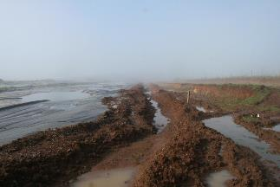 |  |  | 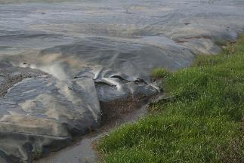
Fotografía 15. | Fecha: 13-08-2014 |  | Fotografía 16. | Fecha: 13-08-2014
Coordenadas DATUM WGS84 HUSO | Coordenada Norte: | Coordenada Este: | Coordenadas DATUM WGS84 HUSO | Coordenada Norte: | Coordenada Este:
Descripción medio de prueba: Acumulación de aguas lluvias sobre celda sellada, sin la cobertura final propuesta. |  |  | Descripción medio de prueba: Rotura de geomembrana en celda sellada.
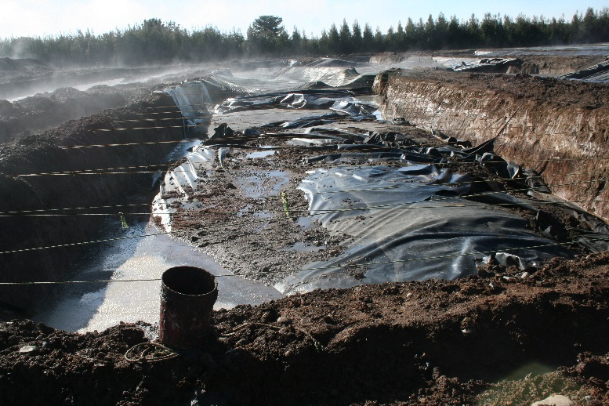 |  |  | 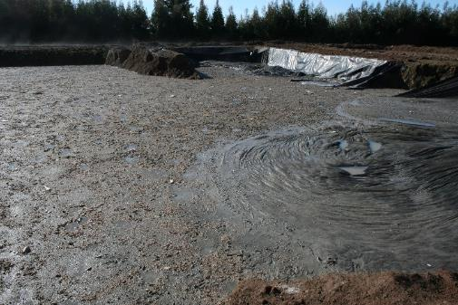
Fotografía 17. | Fecha: 13-08-2014 |  | Fotografía 18. | Fecha: 13-08-2014
Coordenadas DATUM WGS84 HUSO | Coordenada Norte: | Coordenada Este: | Coordenadas DATUM WGS84 HUSO | Coordenada Norte: | Coordenada Este:
Descripción medio de prueba: Vista general del derrumbe de celdas. |  |  | Descripción medio de prueba: Se observa colapso total de los taludes de las celdas involucradas en el derrumbe.

Registros
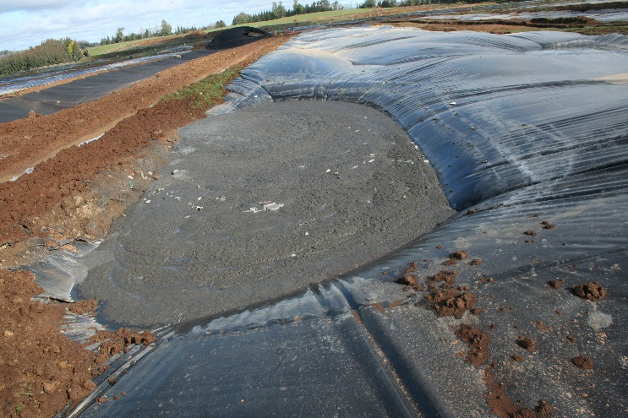 |  |  | 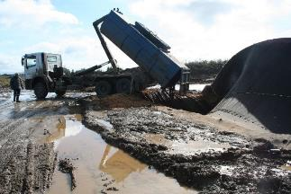
Fotografía 19. | Fecha: 13-08-2014 |  | Fotografía 20. | Fecha: 13-08-2014
Coordenadas DATUM WGS84 HUSO | Coordenada Norte: | Coordenada Este: | Coordenadas DATUM WGS84 HUSO | Coordenada Norte: | Coordenada Este:
Descripción medio de prueba: Lodos sobre membraba HDPE. |  |  | Descripción medio de prueba: Disposición en celda operativa para lodos según lo manifestado por el Sr. Coronado.
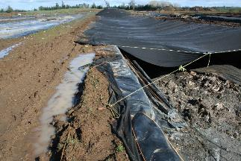 |  |  | 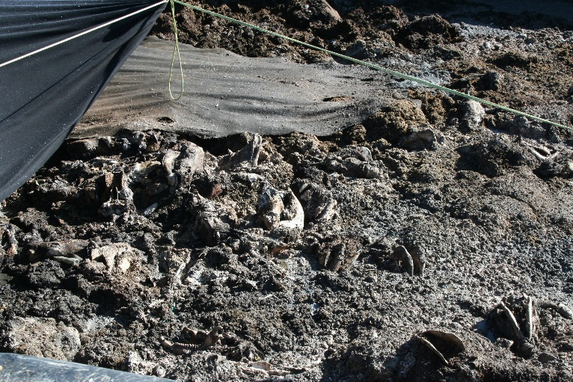
Fotografía 21. | Fecha: 13-08-2014 |  | Fotografía 22. | Fecha: 13-08-2014
Coordenadas DATUM WGS84 HUSO | Coordenada Norte: | Coordenada Este: | Coordenadas DATUM WGS84 HUSO | Coordenada Norte: | Coordenada Este:
Descripción medio de prueba: Celda en que se dispusieron lodos donde se aprecia que la lona no cubre la totalidad de ésta y con residuos de matadero en su interior. |  |  | Descripción medio de prueba: Residuos de matadero en la misma celda donde se depositaron lodos.

Registros
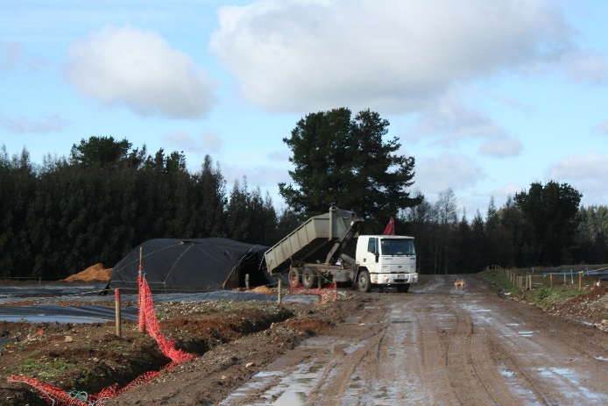 |  |  | 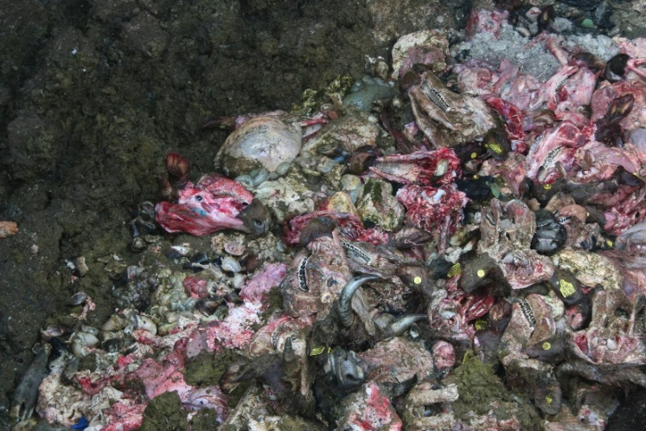
Fotografía 23. | Fecha: 13-08-2014 |  | Fotografía 24. | Fecha: 13-08-2014
Coordenadas DATUM WGS84 HUSO | Coordenada Norte: | Coordenada Este: | Coordenadas DATUM WGS84 HUSO | Coordenada Norte: | Coordenada Este:
Descripción medio de prueba: Disposición en celda de residuos de matadero según lo manifestado por el Sr. Coronado. |  |  | Descripción medio de prueba: Detalle de residuos de matadero de fotografía 23.
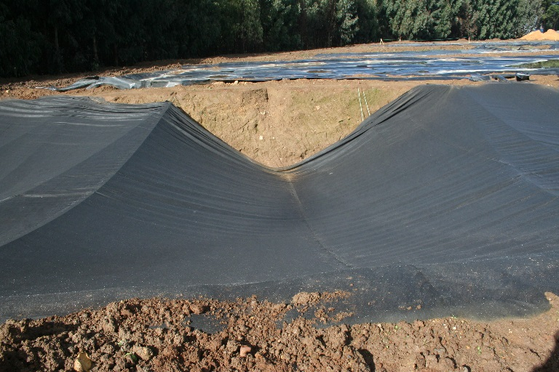 |  |  | 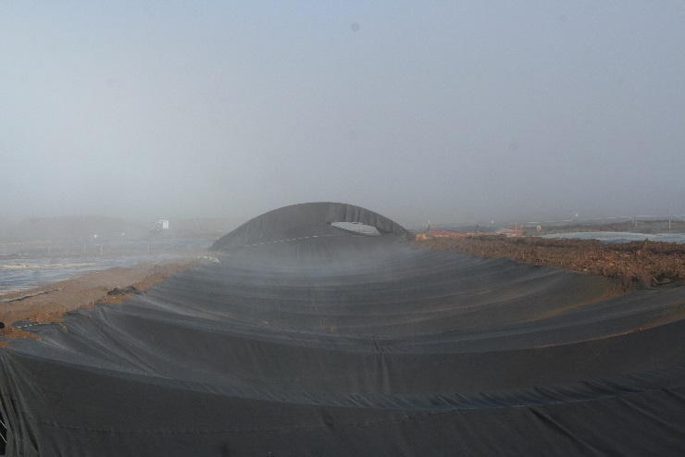
Fotografía 25. | Fecha: 13-08-2014 |  | Fotografía 26. | Fecha: 13-08-2014
Coordenadas DATUM WGS84 HUSO | Coordenada Norte: | Coordenada Este: | Coordenadas DATUM WGS84 HUSO | Coordenada Norte: | Coordenada Este:
Descripción medio de prueba: Se observa en celda operativa la falta de impermeabilización mediante membrana HDPE. |  |  | Descripción medio de prueba: Rotura de lona en techo móvil de celda operativa.

Manejo de biogas.

Número de hecho constatado: 7 | Estación N°:4
Documentación entregada:
Exigencia (s):
a. Extracto Considerando 3.3.b.4) RCA N° 89/2009
La descomposición de los residuos en condiciones anaeróbicas facilita la generación de gases (biogás). Por lo tanto para evitar que el gas generado dentro de las celdas se disipe en forma no controlada, se diseñó un sistema de drenaje vertical que consiste en construir una estructura conformada por tambores metálicos de 2000 lt, ensamblados entre si por medio de uniones soldadas. Cada tambor presenta perforaciones en su superficie en contacto con los residuos, y en su interior contendrán bolones seleccionados de diámetro mayor a 3” que servirá para conducir el gas hacia el quemador. Estas estructuras serán instaladas dentro de las celdas abarcando 10 metros de radio de influencia. (Anexo 6. Diseño de celdas).
Hecho (s):
- Durante la actividades de inspección, se constató que no todas las celdas selladas cuentan con chimenea de evacuación de gases y áquellas que tenían solo contaban con una chimenea.

Registros
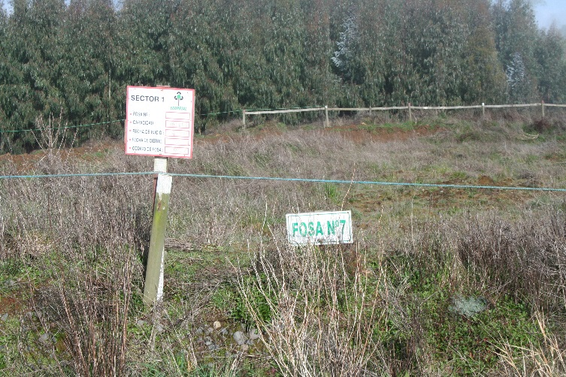 |  |  | 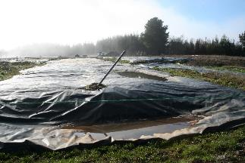
Fotografía 27. | Fecha: 13-08-2014 |  | Fotografía 28. | Fecha: 13-08-2014
Coordenadas DATUM WGS84 HUSO | Coordenada Norte: | Coordenada Este: | Coordenadas DATUM WGS84 HUSO | Coordenada Norte: | Coordenada Este:
Descripción medio de prueba: Celda sellada en la cual no se observó la existencia de chimenea de gases. |  |  | Descripción medio de prueba: Celda que cuenta con un tubo de venteo.

OTROS HECHOS.

Otros hecho N°1
Descripción:
El titular no da cumplimiento a lo instruido por la Superintendencia del Medio Ambiente mediante la Resolución Exenta N° 844 de 14 de Diciembre de 2012 en relación a que la información relativa a monitoreos, mediciones, reportes, análisis, informes de emisiones, estudios auditorías, cumplimiento de metas, o plazos y en general a cualquier otra información destinada al seguimiento ambiental del proyecto deber ser entregada por el titular a la Superintendencia del Medio Ambiente dentro de los plazos y con la frecuencia establecidas en dicha Resolución, Asesorías Los Olivos S.A RUT N° 76.007.524-8 no ha dado cumplimiento a este requerimiento asociado al monitoreo de aguas subterráneas que se detalla a continuación:

Extracto Considerando 3.3.b.8) RCA N° 89/2009
Respecto al monitoreo de las aguas subterráneas, se tiene que: El proyecto tiene un Plan de Monitoreo descrito en el Anexo “XII” de la Adenda 1, dentro del Plan de monitoreo de aguas subterráneas se incluirá además, los parámetros de conductividad, DQO y pH. Además las muestras serán tomadas a la profundidad del acuífero principal, esta profundidad será adjuntada en cada informe de monitoreo.

Anexo “XII” de la Adenda Nº 1 en respuesta a la Solicitud de Aclaraciones, Rectificaciones o Ampliaciones a la Declaración de Impacto Ambiental del Proyecto "Planta de Disposición Final de Residuos Industriales ECOPRIAL"
2.5 Frecuencia de Monitoreo
El monitoreo desarrollado simultáneamente en las estaciones de agua subterránea y en el curso de agua superficial contempla una frecuencia semestral, debiendo desarrollarse en los meses de julio y marzo, de cada año.
2.6 Parámetros de Estudio
Se recomienda mantener en estudio los siguientes parámetros:
Indicadores Fisicoquímicos: Inorgánicos (Nitrito y Nitratos), Orgánicos (Aceites y Grasas), Nutrientes (Nitrógeno Total Kjeldahl, Fósforo) y Metales (Plomo y Zinc).
Indicadores Biólógicos: Coliformes fecales y Coliformes totales y DBO5 (esté último solo para el caso de las 3 estaciones del curso de agua superficial).

CONCLUSIONES.

De los resultados de las actividades de fiscalización, asociadas a los Instrumentos de Gestión Ambiental indicados en el punto 3, se puede indicar que las principales NO Conformidades detectadas se presentan a continuación. Al respecto de los hechos que constituyen las conformidades, estas se encuentra descritas en el acta de fiscalización ambiental:

N° Hecho constatado | Materia específica objeto de la fiscalización ambiental. | Exigencia asociada | No conformidad
1 | Cerco perimetral | Extracto Considerando 3.3.b.8 RCA N° 89/2009  Todo el perímetro que corresponde a la Planta será cerrado mediante un cerco de madera de 2 metros de altura con malla metálica, con el fin de evitar el paso de animales y personas que transiten por el sector.Siguiendo el trazado del cierre y por el costado externo del área, se mantendrá una pantalla vegetal compuesta por árboles y arbustos presentes en el sector cuyo objetivo será minimizar el impacto visual del proyecto. En tanto que en los sectores desprovistos de vegetación se plantaran árboles correspondientes a especies nativas. | Se constató que el cerco perimetral no está implementado en la totalidad de la instalación Ecoprial.  No ejecución de la plantación de especies nativas comprometida.
2 | Manejo de aguas lluvias | Extracto Considerando 3.3.b.3 RCA N° 89/2009  Se implementará un sistema de manejo de las aguas lluvias para impedir el ingreso de las aguas lluvias a las celdas, este sistema constará de zanjas que bordearán las celdas de disposición final. Estas zanjas estarán conformadas con bolones de 2” de diámetro y poseerán las siguientes dimensiones:  Ancho basal: 30 cm  Ancho Superficial: 40 cm  Altura: 50 cm  Extracto Considerando 3.3.b.3 RCA N° 89/2009  "Como manera de evitar la infiltración de las aguas lluvias a las celdas de disposición en uso, estas se encontrarán totalmente techadas, con un sistema de techo móvil, estructurada en perfiles rectangulares metálicos y cubiertos exteriormente por una lona impermeable. (Anexo 8. Plano Techo Móvil o Liviano)." | Se constató que no se ha implementado una adecuada canalización perimetral de aguas lluvias alrededor de las celdas.
3 | Intervención o Afectación de Cursos de agua | Extracto Considerando 3.3.b.8) RCA N° 89/2009  Respecto al monitoreo de las aguas subterráneas, se tiene que: El proyecto tiene un Plan de Monitoreo descrito en el Anexo “XII” de la Adenda 1, dentro del Plan de monitoreo de aguas subterráneas se incluirá además, los parámetros de conductividad, DQO y pH. Además las muestras serán tomadas a la profundidad del acuífero principal, esta profundidad será adjuntada en cada informe de monitoreo.  Anexo “XII” de la Adenda Nº 1 en respuesta a la Solicitud de Aclaraciones, Rectificaciones o Ampliaciones a la Declaración de Impacto Ambiental del Proyecto "Planta de Disposición Final de Residuos Industriales ECOPRIAL"  2.5 Frecuencia de Monitoreo  El monitoreo desarrollado simultáneamente en las estaciones de agua subterránea y en el curso de agua superficial contempla una frecuencia semestral, debiendo desarrollarse en los meses de julio y marzo, de cada año.  2.6 Parámetros de Estudio  Se recomienda mantener en estudio los siguientes parámetros:  Indicadores Fisicoquímicos: Inorgánicos (Nitrito y Nitratos), Orgánicos (Aceites y Grasas), Nutrientes (Nitrógeno Total Kjeldahl, Fósforo) y Metales (Plomo y Zinc).  Indicadores Biólógicos: Coliformes fecales y Coliformes totales y DBO5 (esté último solo para el caso de las 3 estaciones del curso de agua superficial). | Titular no cuenta con los resultados de los monitoreos de aguas subterráneas para los años 2013 y 2014.
4 | Control de residuos que ingresan al establecimiento | Extracto Considerando 3.2.a.2) RCA N° 89/2009  Los lodos recepcionados deberán estar previamente caracterizados por parte de los generadores, lo que asegurará un correcto manejo ambiental. El titular exigirá a los usuarios el análisis químico de los lodos a depositar mediante copia legalizada del informe de laboratorio, como requisito previo a su recepción, el cual estará disponible en las oficinas administrativas de la planta. Los análisis exigidos serán aquellos dispuestos en la Norma para lodos no peligrosos, la cual aún no se encuentra aprobada.  Además de la humedad que indique el informe de laboratorio de cada empresa (cliente), una vez que el camión ingrese a la planta para disponer el lodo, este será inspeccionado a través de un análisis in situ por medio de un instrumento analizador de humedad con el fin de corroborar la humedad del lodo y darle el correspondiente tratamiento.  Extracto Considerando 3.3.b.6) RCA N° 89/2009  Durante la etapa operativa del proyecto Planta de Disposición Final de Residuos Industriales ECOPRIAL, se contará con un control de acceso de camiones y personas al recinto, de manera de evitar el acceso de toda persona ajena a las actividades de la Planta.  El personal administrativo llevará el control de ingreso de camiones, recopilando los siguientes datos:  Fecha, hora de ingreso y salida  Datos del transportista: patente del camión, datos del chofer y la empresa  Origen de residuos  Cantidad de residuos en m3 y Toneladas.  Observaciones  Extracto Considerando 3.3.b.6) RCA N° 89/2009  Estos datos estarán disponibles en las oficinas de la Planta para ser consultados por entes de organismos del estado de competencia en el tema. Además estos datos contribuirán para llevar una estadística de ocupación de las celdas. En donde además se mantendrá un registro de cada una de ellas en donde se registrará:  Fecha de habilitación de la Celda.  Cantidad de lodos depositados.  Tiempo de utilización.  Fecha de cierre de la celda.  Observaciones adicionales  Extracto Considerando 3.3.c.2) RCA N° 89/2009  Los lodos que contengan un porcentaje de humedad inferior o igual al 75%, podrán ser dispuestos inmediatamente dentro de las celdas. En tanto que los lodos que superen este porcentaje de humedad serán deshidratados a través del filtro prensa tornillo con el fin de alcanzar el porcentaje correspondiente para ser dispuestos finalmente en las celdas. | Se evidenció que el Titular no solicita los análisis químicos de los lodos recepcionados.  Se constató que no se realiza la medición insitu de la humedad de lodos recepcionados.  Se constató que el filtro prensa no es utilizado para la deshidratación de lodos.  Se constató que la planilla de ingreso diario de camiones no permite una adecuada trazabilidad en la disposicón final de los residuos.  Titular no entregó la documentación solicitada en los términos indicados en el punto 9 del acta de inspección ambiental.
5 | Manejo de RILes | Extracto Considerando 3.3.c.5) RCA N° 89/2009  Para la contención de los Riles el proyecto contempla 2 estanques acumuladores de Riles los que están descritos en los Antecedentes presentados. | Se evidenció que no se cuenta con estanques acumuladores de RILes para contingencias.  De acuerdo a la revisión efectuada al registro de despacho de RILes a ESSAL éstos no acreditan una eficiente trazabilidad en el destino final de los RILes.
6 | Manejo de residuos | Extracto Considerando 3.3.c.1) RCA N° 89/2009  Además de los lodos, la planta recepcionará residuos sólidos no peligrosos provenientes de mataderos (restos óseos y piel), los cuales serán dispuestos en celdas diferentes de donde se recepcionarán los lodos.  Extracto Considerando 3.3.c.2) RCA N° 89/2009  Los lodos que contengan un porcentaje de humedad inferior o igual al 75%, podrán ser dispuestos inmediatamente dentro de las celdas. En tanto que los lodos que superen este porcentaje de humedad serán deshidratados a través del filtro prensa tornillo con el fin de alcanzar el porcentaje correspondiente para ser dispuestos finalmente en las celdas.  Con el fin de garantizar que el porcentaje de humedad de los residuos posea la humedad adecuada antes de ser dispuesto, de este residuo se someterá a prueba una muestra adecuada, a la cual se le medirá la humedad a través de un artefacto automático determinad por de humedad. Si el residuo cumple con la humedad requerida, éste será depositado dentro de las celdas, en tanto que los residuos que no cumplan con este porcentaje de humedad serán pasados a través de un filtro prensa deshidratador tantas veces sea necesario para alcanzar la humedad esperada para el deposito.  Extracto Considerando 3.3.b.2) RCA N° 89/2009  Cuando la celda se considere agotada para la recepción de residuos, esta será sellada. La cobertura final de cada celda estará compuesta por:  - Capa de material limo arcilloso de 0.2 m.  - Geomembrana HDPE de 0.5 mm.  - Capa de grava de 0.2 m.  - Capa de suelo vegetal de 0.4 m.  Esta cobertura final se conformará respetando las chimeneas que existan en las celdas. La compactación y el orden de cada celda se realizará con maquinaria pesada y se tomarán medidas para impedir la erosión por medio de la mantención constante de la cobertura de cada celda, reponiendo si fuera necesario el material en superficie, ya que con el transcurso del tiempo los residuos sólidos allí depositados se irán descomponiendo, parte se transforma en gas y parte en líquido, por lo tanto la tierra de cobertura y la humedad penetran en los espacios condensando el relleno y haciéndolo asentar. | Se constató que los residuos de mataderos y lodos son dispuestos en la misma celda operativa.  Titular no reportó incidente ambiental asociado a derrumbe de celdas.  Se constató en celda operativa rotura de la geomembrana HDPE e incluso falta de ésta en parte de ella.  Se observaron celdas selladas sin la cobertura final comprometida.
7 | Manejo de biogás | Extracto Considerando 3.3.b.4) RCA N° 89/2009  La descomposición de los residuos en condiciones anaeróbicas facilita la generación de gases (biogás). Por lo tanto para evitar que el gas generado dentro de las celdas se disipe en forma no controlada, se diseñó un sistema de drenaje vertical que consiste en construir una estructura conformada por tambores metálicos de 2000 lt, ensamblados entre si por medio de uniones soldadas. Cada tambor presenta perforaciones en su superficie en contacto con los residuos, y en su interior contendrán bolones seleccionados de diámetro mayor a 3” que servirá para conducir el gas hacia el quemador. Estas estructuras serán instaladas dentro de las celdas abarcando 10 metros de radio de influencia. (Anexo 6. Diseño de celdas). | Se observaron celdas selladas sin chimenea de evacuación de gases y en otros casos contaban con solo una chimenea.
1 | Otros Hechos  Instrucciones SMA | Extracto Considerando 3.3.b.8) RCA N° 89/2009  Respecto al monitoreo de las aguas subterráneas, se tiene que: El proyecto tiene un Plan de Monitoreo descrito en el Anexo “XII” de la Adenda 1, dentro del Plan de monitoreo de aguas subterráneas se incluirá además, los parámetros de conductividad, DQO y pH. Además las muestras serán tomadas a la profundidad del acuífero principal, esta profundidad será adjuntada en cada informe de monitoreo.  Anexo “XII” de la Adenda Nº 1 en respuesta a la Solicitud de Aclaraciones, Rectificaciones o Ampliaciones a la Declaración de Impacto Ambiental del Proyecto "Planta de Disposición Final de esiduos Industriales ECOPRIAL"  2.5 Frecuencia de Monitoreo  El monitoreo desarrollado simultáneamente en las estaciones de agua subterránea y en el curso de agua superficial contempla una frecuencia semestral, debiendo desarrollarse en los meses de julio y marzo, de cada año.  2.6 Parámetros de Estudio  Se recomienda mantener en estudio los siguientes parámetros:  Indicadores Fisicoquímicos: Inorgánicos (Nitrito y Nitratos), Orgánicos (Aceites y Grasas), Nutrientes (Nitrógeno Total Kjeldahl, Fósforo) y Metales (Plomo y Zinc).  Indicadores Biólógicos: Coliformes fecales y Coliformes totales y DBO5 (esté último solo para el caso de las 3 estaciones del curso de agua superficial). | Titular no ha dado cumplimiento a lo instruido mediante la Resolución Exenta N° 844 de 14 de Diciembre de 2012 modificada mediante Res. N° 690/2013 en relación a reportar los monitoreos de las aguas subterráneas a la SMA.

DOCUMENTACIÓN SOLICITADA Y ENTREGADA.

N° | N° de hecho asociado | Documento solicitado | Plazo de entrega | Fecha entrega | Observaciones
1 | 4 | Análisis químico de lodos, copia legalizada de laboratorio desde enero del 2013 a agosto de 2014 | 21-08-2014 | 21-08-2014
2 | 4 | Layout actualizado de celdas | 21-08-2014 | 21-08-2014

ANEXOS.

N° Anexo | Nombre Anexo
1 | Acta de inspección ambiental
2 | Carta SEA Los Lagos N° 98 – 100 - 101
3 | Informe de ensayo N° 1998039 elaborado por Análisis Ambientales S.A - Layout
4 | Planilla ingreso diario de camiones Ecoprial

